Deney 5 – Ön Çalışma Öğretici Rehberi
BJT Yükselteçleri: Ortak Emetör ve Ortak Kollektör
Bu belge SADECE ÖĞRENMEK içindir; teslim edilecek metin İngilizce rapordur.
Ad Soyad
Numara
Tarih

1 BÜYÜK RESİM
Yükselteç, BJT'yi doğru bir DC noktada tutup üzerine küçük bir AC sinyal bindirerek büyük bir AC çıkış elde etme işidir. BJT'nin üç temel bağlantı şekli vardır: ortak emetör (gerilim kazancı büyük, evirici), ortak kollektör (emetör izleyici: gerilim kazancı ≈1, giriş direnci yüksek, çıkış direnci düşük), ortak baz (bu deneyde yok). Bu deney ilk ikisini öğretir.
Önceki deneyle bağ
Deney 4'te devrenin DC noktasını (Q noktası) buldunuz. Bu deneyde aynı Q noktasının etrafındaki küçük değişimlerin (AC) nasıl büyütüldüğü incelenir. Her adım iki aşamalıdır: (1) DC çöz (kondansatörler açık devre), (2) AC çöz (kondansatörler kısa devre, $V_{CC}$ toprak).

2 SORU 1: BREADBOARD HATALARINI BULMAK
Sizden verilen çizimdeki hataları bulmanız ve eksik elemanı eklemeniz istendi. Bunu tahmin ederek değil, bağlantıları delik delik okuyarak yaptım: Breadboard'da bir sütunun a–e delikleri (alt blok) ve f–j delikleri (üst blok) kendi içinde bağlıdır; ray satırları boydan boya bağlıdır. Çizimdeki her bacak, tel ve eleman ucu hangi sütun/rayda ise o düğüme aittir. Çıkan düğüm listesi:
Tablo 2.1 Verilen çizimden okunan düğümler (otomatik çıkarım)
Düğüm (sütun) | Üyeler | Anlamı
Sütun 18 (alt) | Q1.C, RC (bir ucu), CC2'ye giden tel | Kolektör düğümü ✓
Sütun 27 (alt) | Q1.B, R1 (bir ucu), R2 (bir ucu), CC1 (bir ucu) | Baz düğümü ✓ (yeşil tel 19→27 ile baza bağlı)
Sütun 20 (alt) | Q1.E, RE (bir ucu) | Emetör düğümü: CE yok ✗ (E5)
Sütun 15 (alt) | RC'nin diğer ucu, R1'in diğer ucu | $V_{CC}$ düğümü: ray yok ✗ (E1)
Sütun 24 (alt) | RE'nin diğer ucu, R2'nin diğer ucu | Toprak düğümü: ray yok ✗ (E2)
Sütun 17 (üst) | RL'nin ikinci ucu | Hiçbir yere bağlı değil ✗ (E3)
+ rayı | CC1'in serbest ucu (28. sütun) | Beslemenin giriş kondansatörüne bağlanması ✗ (E4)

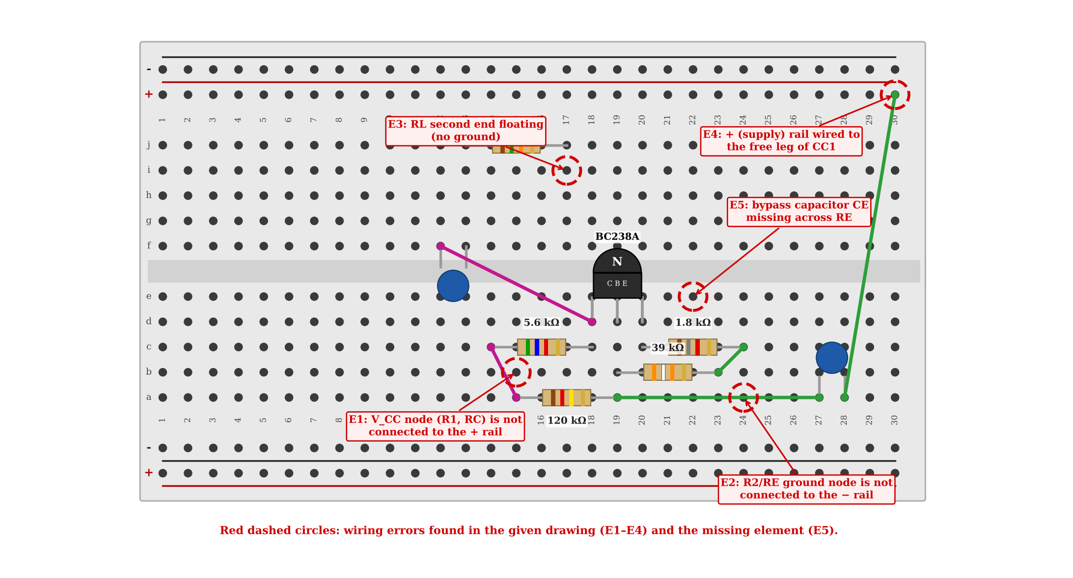
Şekil 2.1 Verilen çizim: hatalar kırmızı kesikli dairelerle gösterildi.
Tablo 2.2 Hatalar ve düzeltmeleri
No. | Hata | Düzeltme
E1 | $R_{1}$ ile $R_{C}$'nin birleştiği düğüm (14–15. sütunlar) + rayına bağlı değil. | Devreye besleme gelmiyor; bu düğüm + rayına bir telle (kırmızı) bağlanmalı.
E2 | $R_{2}$ ile $R_{E}$'nin birleştiği düğüm (23–24. sütunlar) − rayına bağlı değil. | Devrenin toprak referansı yok; bu düğümden − (GND) rayına tel çekilmeli.
E3 | $R_{L}$'nin ikinci bacağı (17. sütun, üst blok) hiçbir yere bağlı değil. | Yük topraklanmamış; $R_{L}$ GND rayına bağlanmalı.
E4 | + (besleme) rayı $C_{C1}$'in serbest bacağına (28. sütun) bağlanmış. | Giriş kuplaj kondansatörü sinyal kaynağına değil beslemeye bağlı; bu tel kaldırılıp fonksiyon üreteci ($v_{i}$) buraya bağlanmalı.
E5 | Emetör köprüleme kondansatörü $C_{E}$ eksik. | $C_{E}$ (22 nF), $R_{E}$'ye paralel (emetör sütunu ile toprak düğümü arasına) bağlanmalı.

Neden bu 5 hata? (Eleştirel not)
Hatalar listesi benim okumama dayanır: çizim küçük olduğu için direnç renk kodlarını büyüterek okudum (5,6 kΩ: yeşil-mavi-kırmızı; 120 kΩ: kahverengi-kırmızı-sarı; 1,8 kΩ: kahverengi-gri-kırmızı; 39 kΩ: turuncu-beyaz-turuncu; 15 kΩ: kahverengi-yeşil-turuncu; hepsi doğru). E4 için not: + rayına giden telin ucunun CC1'in 28. sütunundaki bacağında bittiğini görüyorum; sizce o tel bilerek 'giriş' olarak konulduysa bile + rayı besleme olduğundan hata sayılır (giriş, fonksiyon üretecinden gelmelidir).
Kondansatörlerin 22 nF mı 2,2 nF mı olduğu çizimde yazmadığından (mavi disk) değer doğrulanamaz; devre şemasına göre sağdaki (girişe yakın) CC1=22 nF, soldaki (çıkışa yakın) CC2=2,2 nF alındı.

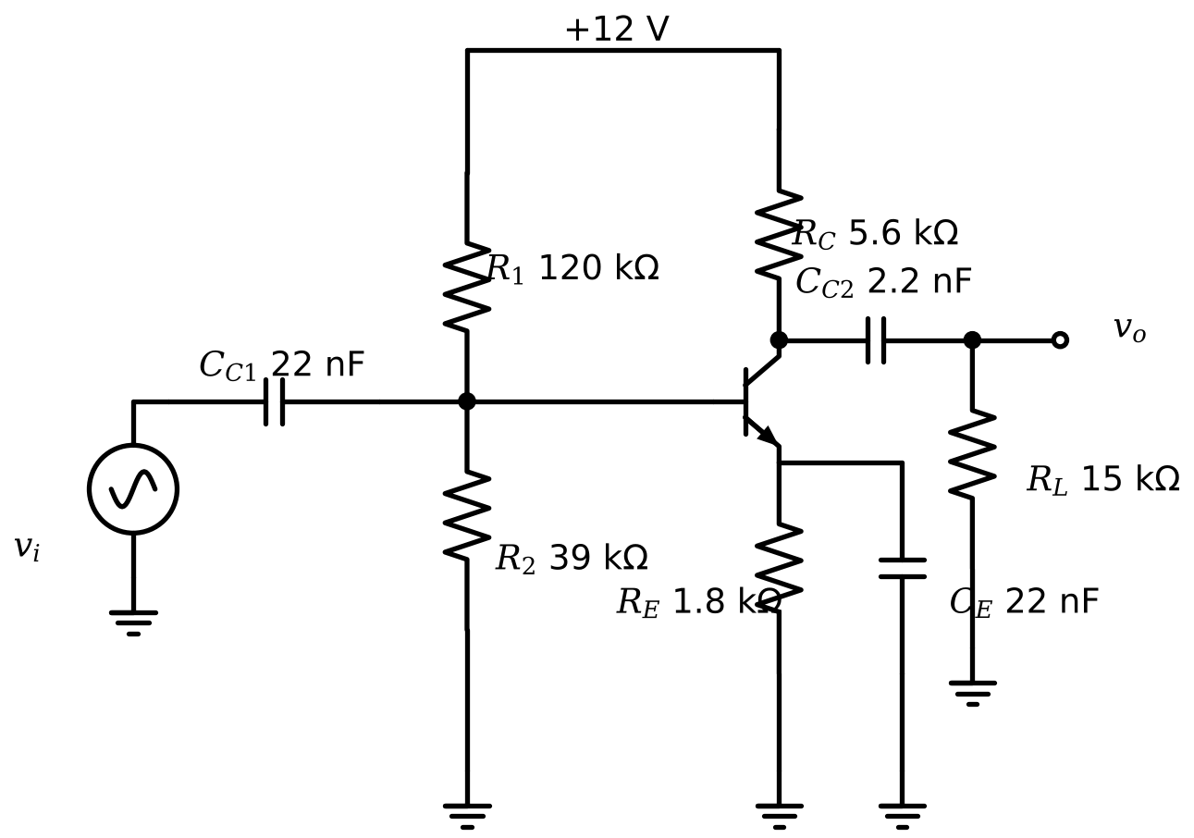
Şekil 2.2 Ortak emetörlü yükselteç devre şeması.
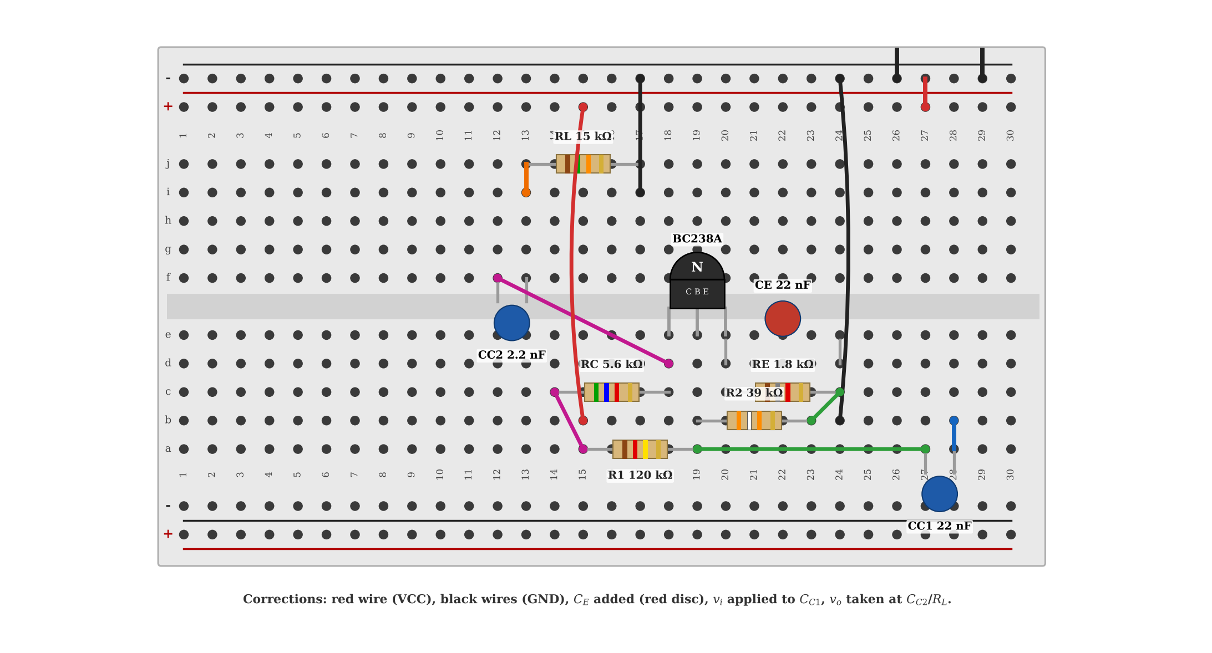
Şekil 2.3 Düzeltilmiş breadboard çizimi ($C_{E}$ eklendi; bağlantılar otomatik denetlendi).
Tablo 2.3 Ortak emetörlü yükselteç devresinin elemanları
Ad | Değer | Görevi
Q1 | BC238A (NPN) | Yükselteç elemanı
R1 | 120 k$Ω$ | Üst kutuplama direnci (+$V_{CC}$ ile baz arası)
R2 | 39 k$Ω$ | Alt kutuplama direnci (baz ile GND arası)
RC | 5.6 k$Ω$ | Kolektör direnci
RE | 1.8 k$Ω$ | Emetör direnci (DC kararlılık)
RL | 15 k$Ω$ | Yük direnci
CC1 | 22 nF | Giriş kuplaj kondansatörü
CC2 | 2.2 nF | Çıkış kuplaj kondansatörü
CE | 22 nF (eksik) | Emetör köprüleme kondansatörü

2.1 Ortak kollektörlü devrenin breadboard çizimi (Soru 1.3)
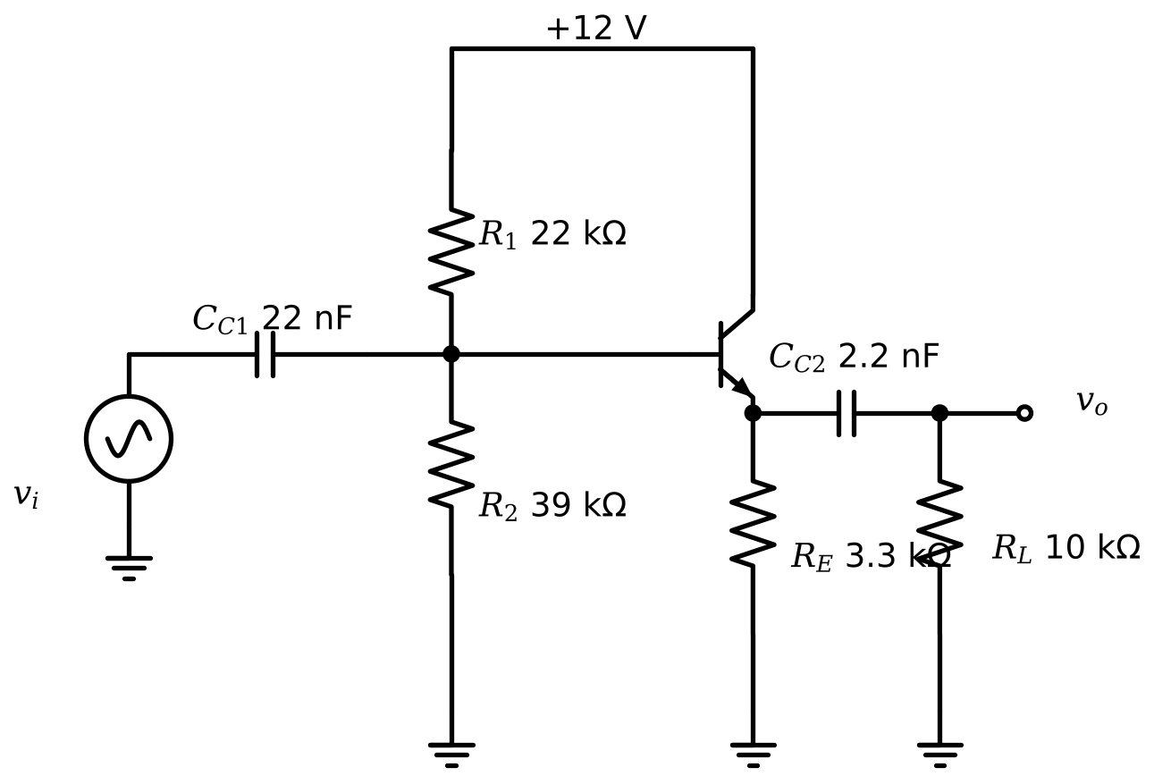
Şekil 2.1.1 Ortak kollektörlü yükselteç devre şeması.
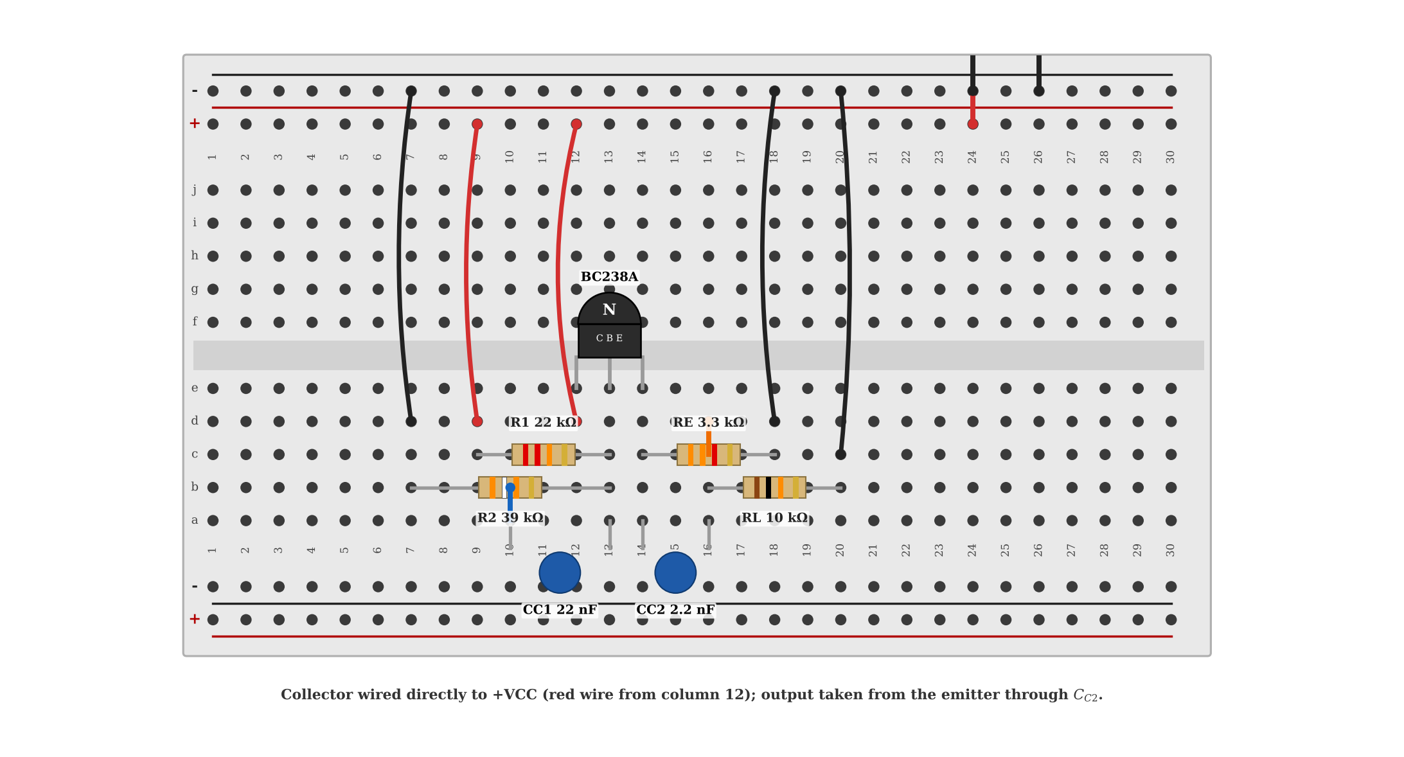
Şekil 2.1.2 Ortak kollektörlü yükselteçin breadboard çizimi.
• Kolektör doğrudan +$V_{CC}$'ye bağlanır (kırmızı tel, 12. sütun); kollektör direnci yoktur. AC'de $V_{CC}$ toprak olduğundan kolektör 'ortak' uçtur: bu yüzden adı ortak kollektör.
• $R_{1}$=22 kΩ (9→13) üstten, $R_{2}$=39 kΩ (7→13) alttan baz bölücüsünü kurar. Giriş $C_{C1}$ ile baza (13. sütun) verilir.
• Çıkış emetörden $C_{C2}$ ile alınır ve $R_{L}$=10 kΩ'a bağlanır; $R_{E}$=3,3 kΩ (14→18) emetörden toprağa.
3 BC238A PARAMETRELERİ (HATIRLATMA)
$β=170$ (A sınıfının 120–220 aralığının ortası), $V_{BE\left(on\right)}=0,62$ V (tipik; $I_{C}=2$ mA'de), Early gerilimi ihmal. $V_{T}=26$ mV alındı (föy Deney 1'deki gibi).
4 SORU 2: ORTAK EMETÖRLÜ YÜKSELTEÇ
4.1 Adım 1 – DC analiz
Kondansatörler açık devre. Bölücüyü Thévenin eşdeğeriyle değiştirin: $V_{TH}=12×{39}/{159}=2.943$ V; $R_{TH}=120∥39=29.43$ kΩ. (Neden Thévenin? Baz döngüsünü tek direnç ve tek kaynakla yazabilmek için.)
 | $$I_{B}=\frac{V_{TH}−V_{BE\left(on\right)}}{R_{TH}+\left(β+1\right)R_{E}}=\frac{2.9434−0.62}{29.434 \text{k}Ω+171⋅1.8 \text{k}Ω}=6.890 μ\text{A}$$ | (4.1)

• $I_{C}=βI_{B}=170×6.890 μ\text{A}=1.171$ mA; $I_{E}=\left(β+1\right)I_{B}=1.178$ mA.
• $V_{CE}=12−1.171×5,6−1.178×1,8=3.321$ V. Doğrulama: $V_{CE}>0,2$ V ✓ (aktif).
• $g_{m}=I_{C}/V_{T}=45.05$ mS; $r_{π}=β/g_{m}=3.774$ kΩ; $r_{e}=V_{T}/I_{E}=22.1 Ω$.
4.2 Adım 2 – AC analiz (orta bant)
CE'li: emetör AC'de topraklı ⇒ $v_{be}=v_{i}$, $i_{c}=g_{m}v_{i}$, çıkış $v_{o}=−g_{m}R_{L}′v_{i}$ ($R_{L}′=R_{C}∥R_{L}=4.078$ kΩ):
 | $$A_{V}=−g_{m}R_{L}′=−45.05 \text{mS}×4.078 \text{k}Ω=−183.7$$ | (4.2)

CE'siz: $v_{i}=v_{be}+i_{e}R_{E}$. $i_{e}≈\left(β+1\right)i_{b}$ ve $v_{be}=i_{b}r_{π}$ ⇒ $v_{i}=i_{b}\left[r_{π}+\left(β+1\right)R_{E}\right]$. Çıkış $v_{o}=−βi_{b}R_{L}′$:
 | $$A_{V}=−\frac{βR_{L}′}{r_{π}+\left(β+1\right)R_{E}}=−\frac{170×4.078 \text{k}Ω}{3.774 \text{k}Ω+171×1.8 \text{k}Ω}=−2.225$$ | (4.3)

Yani bypass kondansatörü kazancı 83 kat artırır (183,7 / 2,22). CE'siz kazanç yaklaşık $−R_{L}′/R_{E}=−2,3$; yani yalnızca dirençlere bağlıdır ve transistörün β'sına ya da sıcaklığına duyarsızdır (geri besleme).
Ri ve Ro: $R_{i}=R_{1}∥R_{2}∥r_{π}=3.34$ kΩ (CE'li); $R_{i}=R_{1}∥R_{2}∥\left[r_{π}+\left(β+1\right)R_{E}\right]=26.9$ kΩ (CE'siz). Neden CE'li devrenin giriş direnci çok küçük? Çünkü CE emetörü topraklayınca bazdan bakınca yalnızca $r_{π}$ kalır; CE'siz durumda $R_{E}$ $\left(β+1\right)$ kat büyümüş görünür. $R_{o}=R_{C}=5,6$ kΩ ($R_{L}$ hariç).
4.3 Adım 3 – Maksimum çıkış gerilimi (VO, tepeden tepeye)
AC yük doğrusu Q noktasından geçer ve eğimi $−1/R_{L}′$'dir (CE'li). Kolektör gerilimi yukarı doğru en fazla $I_{CQ}R_{L}′=4.776$ V artabilir (sonra transistör kesime girer); aşağı doğru en fazla $V_{CEQ}−V_{CE\left(sat\right)}=3.121$ V azalabilir (sonra doyar). Simetrik salınım küçük olanla sınırlıdır: $V_{O,pp,max}=2×3.121=6.241$ V. CE'siz devrede AC yükü $R_{L}′+R_{E}$ gibi davranır: $i_{c}$ aşağıda $−I_{CQ}$, yukarıda $+\left(V_{CEQ}−0,2\right)/\left(R_{L}′+R_{E}\right)=0.5309$ mA ile sınırlıdır ve çıkış $=i_{c}R_{L}′$: $V_{O,pp,max}=4.330$ V.
Tablo 4.3.1 Föy Tablo 1'in hesaplanmış hâli
 | CE'li | CE'siz
$V_{BEQ}$ (V) | 0,62 | 0,62
$V_{CEQ}$ (V) | 3.321 | 3.321
$I_{BQ}$ (mA) | 0.006890 | 0.006890
$I_{CQ}$ (mA) | 1.171 | 1.171
$A_{V}=V_{o}/V_{i}$ (orta bant) | −183.7 | −2.225
$V_{O}$ (tepeden tepeye, maks.) (V) | 6.241 | 4.330
100 kHz'te $\left|A_{V}\right|$ (fazör analizi; ek) | 52.74 | 2.223

4.4 Adım 4 – 100 kHz tuzağı (Deney 3'teki gibi)
CE=22 nF'ın 100 kHz'teki empedansı $1/\left(2π⋅{10}^{5}⋅22⋅{10}^{−9}\right)=72 Ω$. Kısa devre sayılabilmesi için $r_{e}=22.1 Ω$'dan çok küçük olması gerekir; değil! Bu yüzden 100 kHz'te kazanç kabaca $R_{L}′/\left(r_{e}+\left|Z_{CE}\right|\right)≈4078/\left(22+72\right)≈43$ mertebesine düşer (kaba tahmin). Eksiksiz fazör analizi $\left|A_{V}\right|=52.7$ verir (orta bant 184). SPICE 52.8 verir.
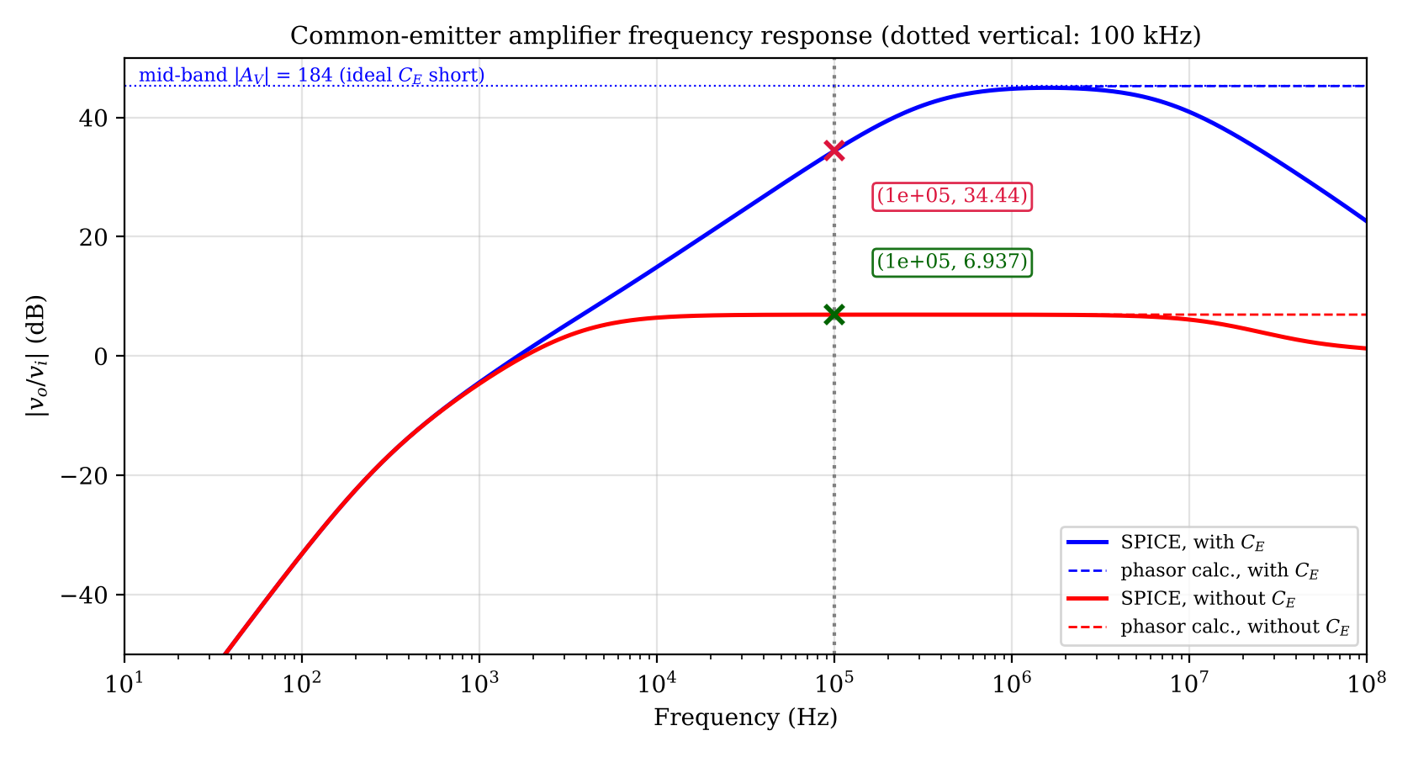
Şekil 4.4.1 CE'li ve CE'siz devrenin frekans cevabı (SPICE ve fazör hesabı).
Ne yazmalısınız?
Tabloya orta bant değerlerini yazın (−183,7 ve −2,22; VO: 6,24 V ve 4,33 V). Yorum kısmında 100 kHz'te CE'nin kısa devre sayılamayacağını ve 0.16 µF'lık bir kondansatörün %90 kazanç için gerekeceğini yazın. Böylece hesapla simülasyon arasındaki farkı kendiniz açıklamış olursunuz.

4.5 Adım 5 – SPICE: bozulmasız en büyük genlik
Föy 'çıkışta bozulma olmayan en yüksek tepeden-tepeye giriş genliği'ni ister. 'Bozulma' sinüsten sapmadır. Bunu sayıyla tanımlamak için çıkışın THD değerine bakıldı: ana frekansın harmoniklerinin enerjisinin temel bileşene oranı (FFT ile). THD ≤ %1 'bozulma yok' kabul edildi (%5 için de değer verilir, çünkü gözle fark edilebilir bozulma yaklaşık %5'ten sonra başlar). Bu kabul benimdir; föy bir eşik vermiyor. Raporda kabulünüzü yazın.
Tablo 4.5.1 SPICE ile bulunan bozulmasız en büyük genlikler (100 kHz)
Devre | THD=%1 sınırı: giriş (pp) | çıkış (pp) | THD=%5 sınırı: giriş (pp)
CE'li | 14.5 mV | 0.764 V | 69.5 mV
CE'siz | 2.11 V | 4.66 V | 3.37 V

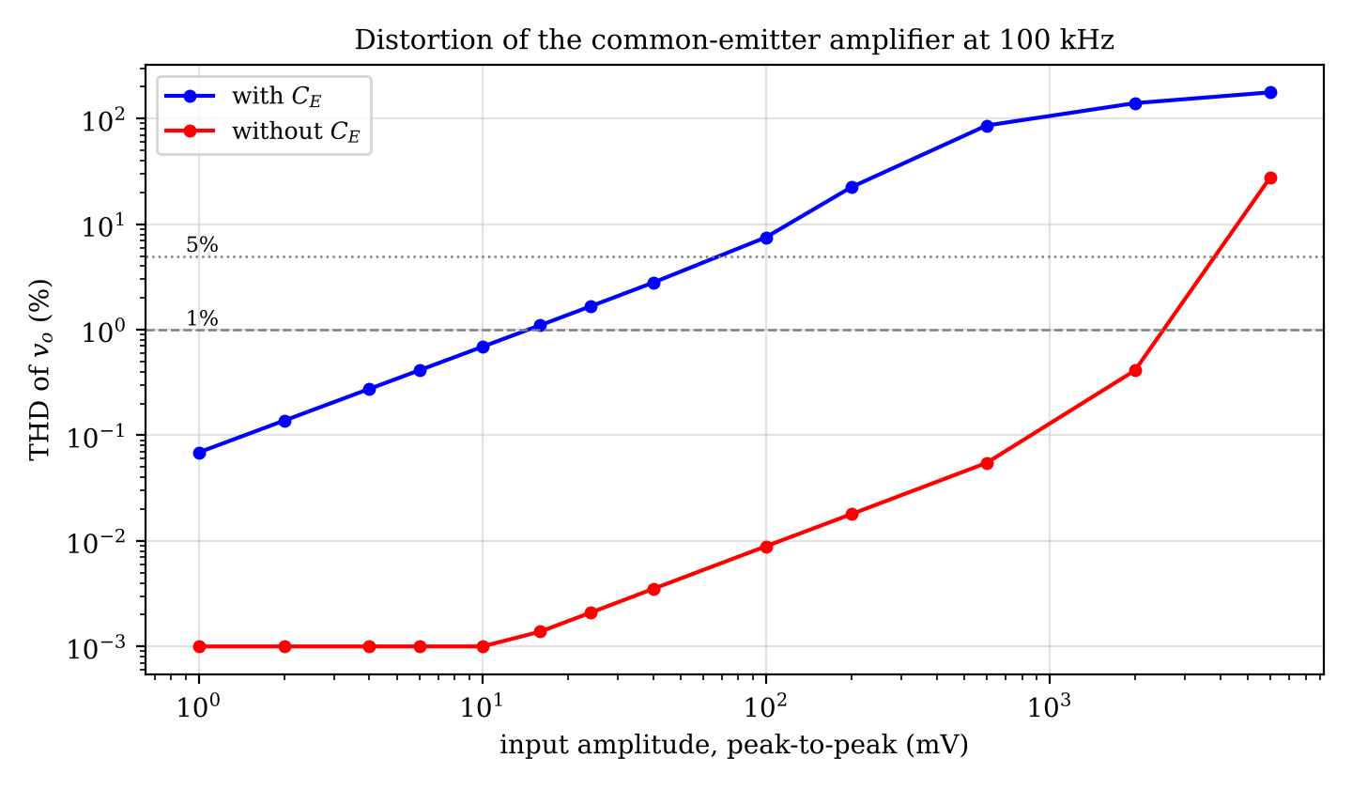
Şekil 4.5.1 Çıkış THD'sinin giriş genliğine göre değişimi.
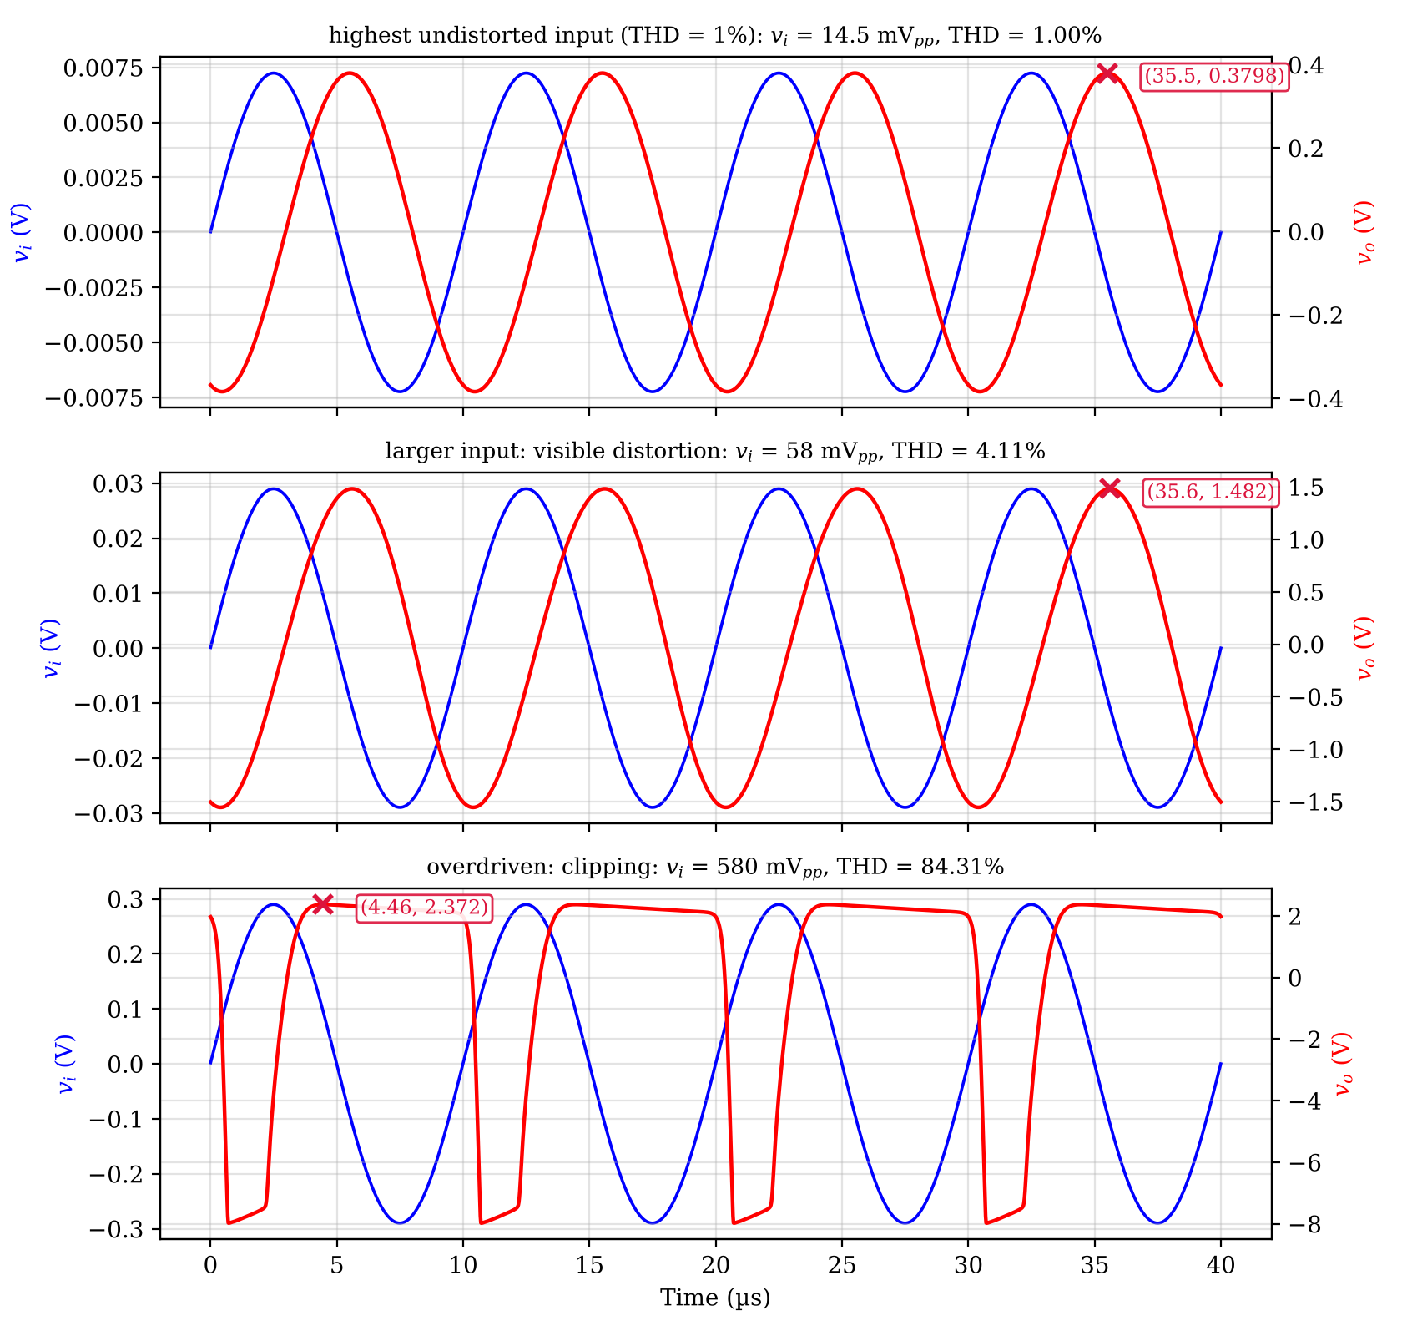
Şekil 4.5.2 CE'li devre: (üstte) bozulmasız sınır; (ortada) daha büyük giriş; (altta) aşırı sürme.
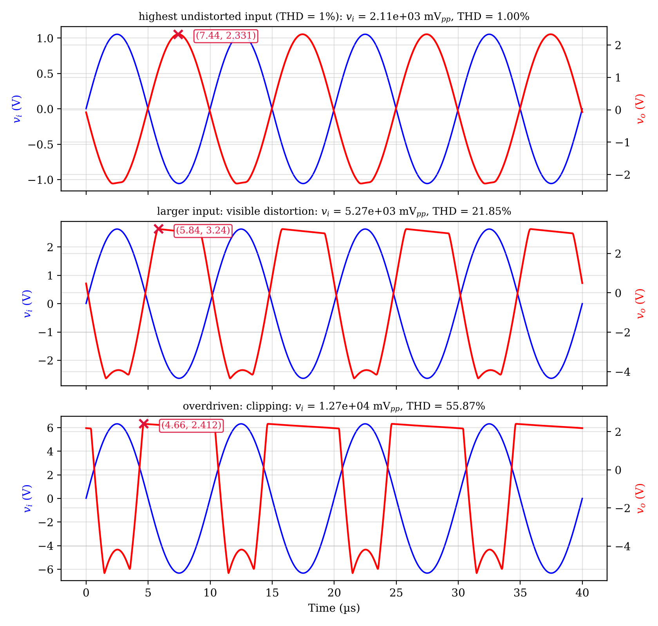
Şekil 4.5.3 CE'siz devre.
• CE'li devrede sınır çok küçük (≈14.5 mV pp giriş): BJT'nin $I_{C}=I_{S}e^{V_{BE}/V_{T}}$ karakteristiği eğridir. $v_{be}$ büyüdükçe $i_{c}$ simetrik değişmez; pozitif tepede fazla artar, negatif tepede az azalır ⇒ ikinci harmonik (kabaca $v_{be}/\left(4V_{T}\right)$ oranında). Yani sınır kırpılma değil, eğrilik belirler. CE'li devrede kazanç büyük olduğundan çıkış yine de ≈0.764 V pp'ye ulaşır.
• CE'siz devrede sınır çok büyük (≈2.11 V pp giriş): $R_{E}$ yerel geri besleme yapar; $v_{be}$ giriş sinyalinin küçük bir kısmıdır, eğrilik etkisi azalır. Sınırı bu kez kırpılma belirler; el hesabındaki 4.33 V pp'ye yakındır.
• Genel ilke: Kazanç ile doğrusal aralık arasında takas vardır: kazancı CE ile büyütürseniz bozulmasız genlik küçülür.
• Aşırı sürüldüğünde çıkış her iki yönde kırpılır (CE'li: tepeden tepeye ≈10.7 V; CE'siz: ≈7.82 V — kuplaj kondansatörü DC seviyeyi kaydırdığı için yük doğrusu hesabından büyük çıkabilir).
Tablo 4.5.2 CE'li devre: hesap ve SPICE
Büyüklük | Hesap | SPICE | Hata
$V_{BEQ}$ (V) | 0,62 | 0.6066 | -2.2%
$V_{CEQ}$ (V) | 3.321 | 3.270 | -1.5%
$I_{CQ}$ (mA) | 1.171 | 1.178 | +0.6%
$\left|A_{V}\right|$ 100 kHz, CE'li | 52.74 | 52.75 | +0.0%
$\left|A_{V}\right|$ 100 kHz, CE'siz | 2.223 | 2.223 | -0.0%
$\left|A_{V}\right|$ eğrinin tepesi, CE'li (SPICE, 1585 kHz'te) | 183.7 | 177.5 | -3.3%

SPICE'ta orta bant neden 178 (el: 184)? Hesapta $V_{T}=26$ mV ve ideal transistör kullanıldı; SPICE'ın $V_{T}=25,865$ mV'u, $V_{BE}=0,607$ V'luk gerçek $V_{BE}$'si ve $C_{π}$, $C_{μ}$ kapasiteleri (yüksek frekansta kazancı düşürür; eğri tepesi bile frekanstan etkilenir) birlikte -3.3% fark yapar. 100 kHz'te ise fazör analizi SPICE ile %0,03 içinde uyuşur çünkü orada kazancı belirleyen şey $C_{E}$ empedansıdır.
5 SORU 3: ORTAK KOLLEKTÖRLÜ YÜKSELTEÇ
5.1 DC
$V_{TH}=12×{39}/{61}=7.672$ V; $R_{TH}=22∥39=14.07$ kΩ. $I_{B}=\frac{7.6721−0,62}{14.066 \text{k}+171×3,3 \text{k}}=12.19 μ$A; $I_{C}=2.073$ mA; $I_{E}=2.085$ mA; $V_{CE}=12−I_{E}R_{E}=12−2.085×3,3=5.119$ V (kolektör doğrudan $V_{CC}$'de olduğundan $R_{C}$ yok). Aktif ✓. $g_{m}=79.72$ mS; $r_{π}=2.132$ kΩ; $r_{e}=12.5 Ω$.
5.2 AC (emetör izleyici)
Çıkış emetörden alınır. $v_{e}=v_{b}−v_{be}$ ve $v_{be}$ küçük olduğundan çıkış girişi izler (aynı fazda). Emetörün AC yükü $R_{E}′=R_{E}∥R_{L}=2.481$ kΩ. $v_{i}=i_{b}\left[r_{π}+\left(β+1\right)R_{E}′\right]$ ve $v_{o}=\left(β+1\right)i_{b}R_{E}′$ ⇒
 | $$A_{V}=\frac{\left(β+1\right)R_{E}′}{r_{π}+\left(β+1\right)R_{E}′}=\frac{171×2.481 \text{k}Ω}{2.132 \text{k}Ω+171×2.481 \text{k}Ω}=0.9950$$ | (5.1)

 | $$R_{i}=R_{1}∥R_{2}∥\left[r_{π}+\left(β+1\right)R_{E}′\right]=13.62 \text{k}Ω, R_{o}=R_{E}∥\frac{r_{π}}{β+1}=12.42 Ω$$ | (5.2)

Yorum: $R_{i}$ büyük (13,6 kΩ; bölücü ile sınırlı) ve $R_{o}$ çok küçük (12 Ω): yani önceki katı yüklemeyen, sonraki yükü kolay süren bir tampon (buffer). Çıkış direnci küçük çünkü emetörden bakınca $r_{π}/\left(β+1\right)≈r_{e}$ görünür (baz tarafındaki direnç $\left(β+1\right)$ kat küçülerek yansır).
VO(pp,maks): pozitif yönde doyma sınırı $V_{CEQ}−0,2=4.919$ V; negatif yönde kesim sınırı $I_{EQ}R_{E}′=5.173$ V; simetrik salınım $2×4.919=9.839$ V.
Tablo 5.2.1 Föy Tablo 2'nin hesaplanmış hâli
 | Hesaplanan değer
$V_{BEQ}$ (V) | 0,62
$V_{CEQ}$ (V) | 5.119
$I_{BQ}$ (mA) | 0.01219
$I_{CQ}$ (mA) | 2.073
$A_{V}=V_{o}/V_{i}$ | 0.9950
$V_{O}$ (tepeden tepeye, maks.) (V) | 9.839

5.3 SPICE
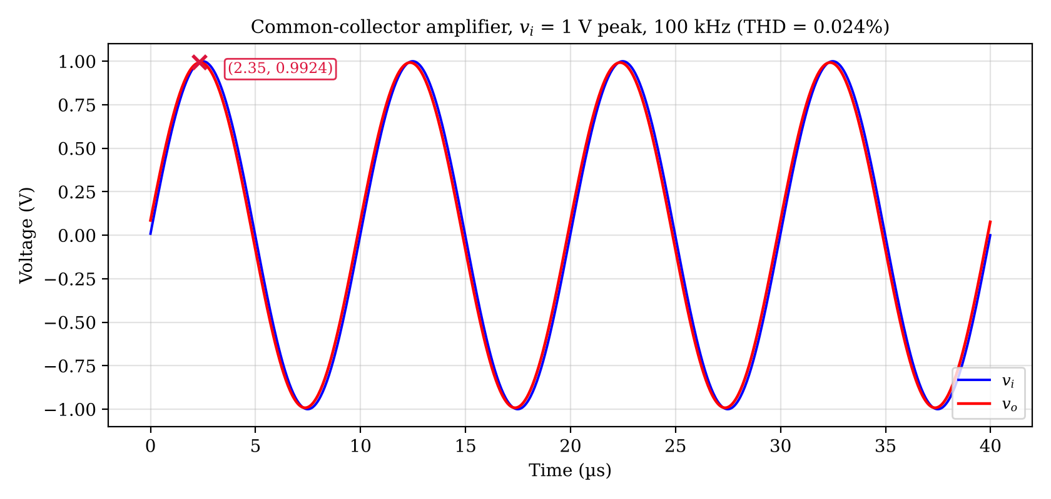
Şekil 5.3.1 Ortak kollektörlü yükselteç: giriş ve çıkış (1 V tepe, 100 kHz).
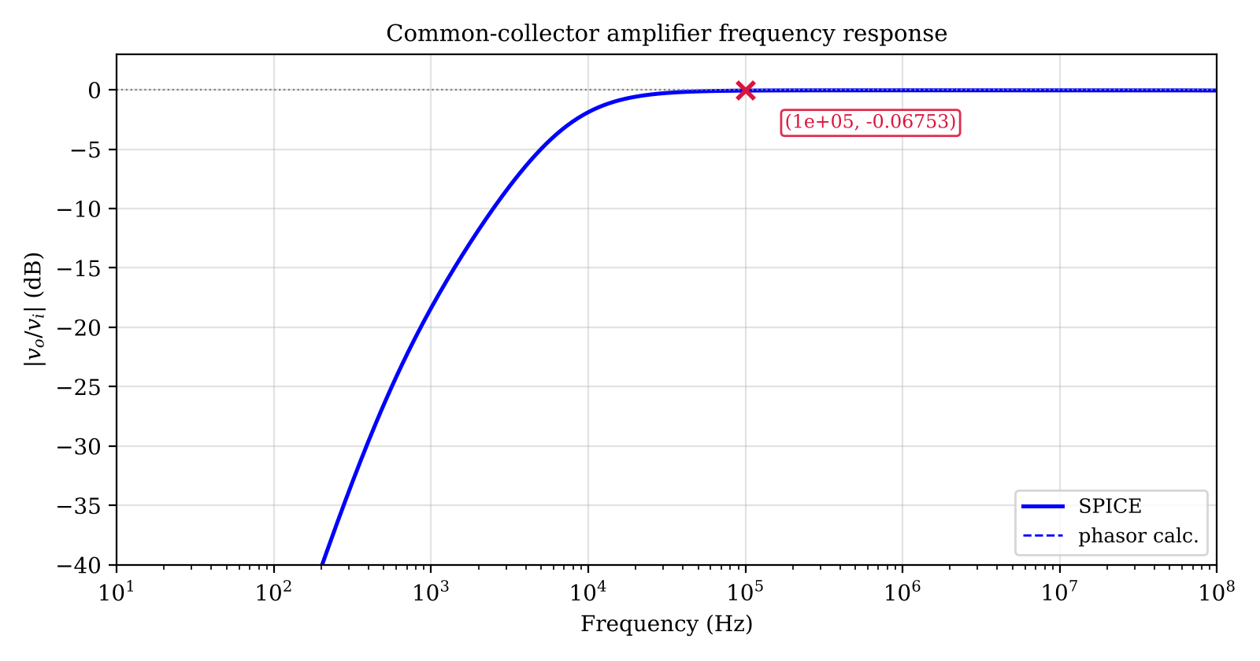
Şekil 5.3.2 Ortak kollektörlü yükselteçin frekans cevabı.
Tablo 5.3.1 El hesabı ve SPICE
Büyüklük | Hesap | SPICE | Hata
$V_{BEQ}$ (V) | 0,62 | 0.6213 | +0.2%
$V_{CEQ}$ (V) | 5.119 | 5.121 | +0.0%
$I_{EQ}$ (mA) | 2.085 | 2.085 | -0.0%
$A_{V}$ 100 kHz | 0.9924 | 0.9923 | -0.0%
$R_{i}$ 100 kHz (kΩ) | 13.62 | 13.62 | -0.0%
$R_{o}$ 100 kHz (Ω) | 12.42 | 12.57 | +1.2%

Çıkış girişi 0,992 kazançla ve faz farkı olmadan izler (THD %0.024). Burada CC1/CC2 kondansatörleri ve 100 kHz uyumlu: $C_{C2}$ için $1/\left(ωC\right)=724 Ω≪R_{L}$ olduğundan el hesabı ile SPICE %0,01 içinde uyuşur (CE'li devredeki tuzak burada yok, çünkü hiçbir kondansatör küçük bir dirençle karşılaşmıyor).
5.4 Kazanç iki katına çıkarılabilir mi?
Hayır. $A_{V}=\frac{\left(β+1\right)R_{E}′}{r_{π}+\left(β+1\right)R_{E}′}$ paydası payından $r_{π}$ kadar büyüktür, dolayısıyla her zaman 1'den küçüktür. $R_{E}′→∞$ ya da $β→∞$ olsa bile en fazla 1'e yaklaşır. Şimdiki değer 0.9950; mümkün en büyük iyileşme %0.5. Kazancı 2 yapmak istiyorsanız başka bir devre (ör. ortak emetör) gerekir. Fiziksel neden: $V_{E}=V_{B}−V_{BE}$ ve $V_{BE}≈0,6$ V sabittir; yani çıkış girişten daha büyük olamaz. Emetör izleyici gerilim değil akım kazancı sağlar: giriş akımı $i_{b}$, çıkış akımı $\left(β+1\right)i_{b}$.
5.5 Ekstra puan: En yüksek gerilim salınımı
Salınım iki sınırla belirlenir: pozitif tepede doyma ($V_{CEQ}−0,2$ V), negatif tepede kesim ($I_{EQ}R_{E}′$). En büyük simetrik salınım iki sınır eşit olunca elde edilir: $V_{CEQ}=I_{EQ}R_{E}′$. $V_{CEQ}=V_{CC}−I_{EQ}R_{E}$ yazarsak optimum akım:
 | $$I_{EQ,opt}=\frac{V_{CC}}{R_{E}+R_{E}′}=\frac{12}{3.3 \text{k}Ω+2.481 \text{k}Ω}=2.076 \text{mA}$$ | (5.3)

Verilen devrede $I_{EQ}=2.085$ mA: tasarım neredeyse optimum ($V_{CEQ}=5.119$ V; $I_{EQ}R_{E}′=5.173$ V). Parametre taramaları ($R_{2}$ ve $R_{L}$ değiştirilerek):
Tablo 5.5.1 $R_{2}$'nin salınıma etkisi ($R_{1}$=22 kΩ)
$R_{2}$ (kΩ) | $V_{CEQ}$ SPICE (V) | $I_{EQ}$ (mA) | Doyma sınırı (V) | Kesim sınırı (V) | Yük doğrusu $V_{O,pp}$ | SPICE $V_{O,pp}$ (THD≤1%)
12.0 | 8.42 | 1.08 | 8.23 | 2.68 | 5.36 | 5.47
18.0 | 7.29 | 1.42 | 7.10 | 3.53 | 7.06 | 7.26
27.0 | 6.13 | 1.78 | 5.93 | 4.41 | 8.82 | 9.09
39.0 | 5.12 | 2.09 | 4.92 | 5.17 | 9.84 | 10.4
56.0 | 4.23 | 2.36 | 4.02 | 5.85 | 8.04 | 10.4
82.0 | 3.43 | 2.60 | 3.22 | 6.45 | 6.44 | 10.4
150 | 2.49 | 2.89 | 2.28 | 7.16 | 4.56 | 10.5

Tablo 5.5.2 $R_{L}$'nin salınıma etkisi
$R_{L}$ (kΩ) | Doyma sınırı (V) | Kesim sınırı (V) | Yük doğrusu $V_{O,pp}$ | SPICE $V_{O,pp}$
1.00 | 4.92 | 1.60 | 3.20 | 3.06
2.20 | 4.92 | 2.75 | 5.50 | 5.55
4.70 | 4.92 | 4.04 | 8.08 | 8.28
10.0 | 4.92 | 5.17 | 9.84 | 10.4
22.0 | 4.92 | 5.98 | 9.84 | 11.3
47.0 | 4.92 | 6.43 | 9.84 | 11.7

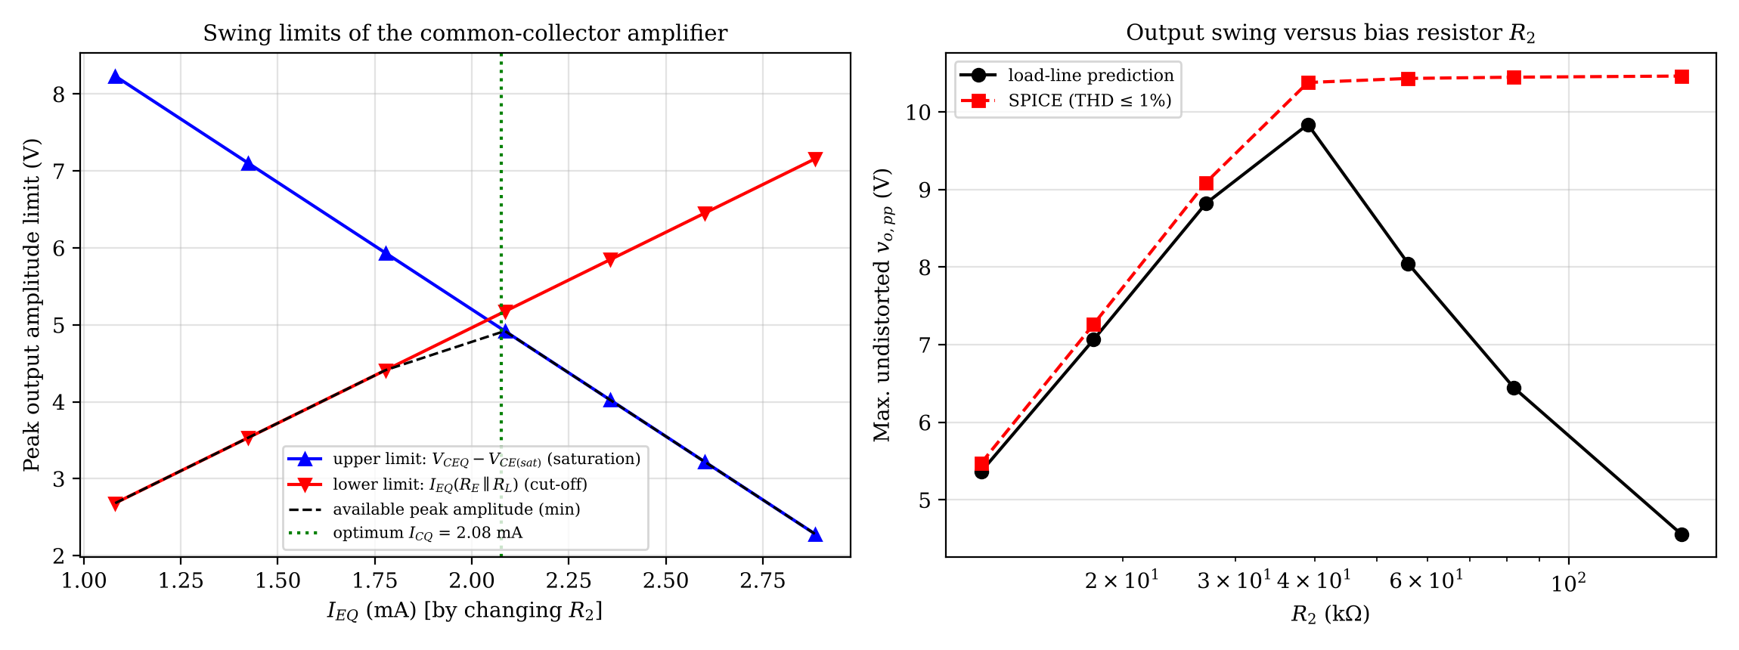
Şekil 5.5.1 Salınım sınırları ve SPICE salınımı: bias akımına (sol) ve $R_{2}$'ye (sağ) göre.
• $R_{2}$ küçük (akım küçük): Sınır kesimdir ($I_{EQ}R_{E}′$, akımla orantılı); yük doğrusu ile SPICE %4 içinde uyuşur.
• $R_{2}≈39$ kΩ: İki sınır eşit; yük doğrusu salınımı maksimum (9.84 V).
• $R_{2}$ büyük (akım büyük, $V_{CEQ}$ küçük): Yük doğrusu azalma öngörür (doyma sınırı). SPICE ise yaklaşık 10.5 V pp'de bir plato gösterir: büyük sinyalde baz akımı tepeleri $C_{C1}$'i şarj eder ve ortalama baz gerilimini düşürür ($R_{2}=150$ kΩ, 4 V girişte ortalama baz gerilimi 10,1 V'tan 8,7 V'a iner); çalışma noktası kendiliğinden aralığın ortasına kayar. Bu kuplaj kondansatörlü devrelere özgüdür; el yük doğrusu Q noktasını sabit sayar.
• $R_{L}$ büyütülürse kesim sınırı ($I_{EQ}R_{E}′$) büyür, ta ki doyma sınırı devralana kadar.
• Özet (parametreler): (1) $R_{1}$, $R_{2}$ (Q noktası); (2) $R_{E}$ ve $R_{L}$ (AC yük doğrusunun eğimi); (3) $V_{CC}$ (üst sınır); (4) $V_{CE\left(sat\right)}$. Simülasyonda $V_{CE}$ takibi (ipucu): $V_{CE}$ tepelerde 0,2 V'a inerse doyma, $I_{E}→0$ olursa kesim başlamıştır; hangi taraf önce kırpılıyorsa Q noktası o yönün tersine kaydırılır.
6 PROGRAMDA NASIL YAPILIR?
• Q noktası: .op. Frekans cevabı: .ac dec 50 10 100Meg (kaynakta AC 1).
• Geçici analiz: kaynak SINE(0 genlik 100k), ofset 0 V (föy). Kararlı hâle geçmeyi bekleyin: kuplaj kondansatörlerinin zaman sabitleri (örn. CC1 için $R_{in}C$) birkaç yüz mikrosaniyeye çıkabilir; bu yüzden grafiği simülasyonun son periyotlarında alın (LTspice'ta .tran 0 2m 1.5m gibi başlangıç ve bitiş zamanı verin).
• THD: LTspice'ta .four 100k V(out) ya da FFT ile; Micro-Cap'te Fourier analizi. Bu belgedeki sayılar 10 periyotluk FFT'den hesaplandı.
• BC238A modeli: kütüphanedekini kullanın; yoksa Ek A'daki .model satırını yapıştırın (β=170, $V_{BE}$=0,62 V@2 mA).
7 SIK SORULABİLECEK SORULAR
S: Ortak emetör neden 'ortak emetör'?
C: Emetör (AC'de) hem girişin hem çıkışın ortak ucudur: giriş bazdan, çıkış kolektörden alınır.
S: CE'siz devrede kazanç neden bu kadar küçük?
C: $R_{E}$ AC'de baz–emetör sinyalinin büyük kısmını yutar (geri besleme): $A_{V}≈−R_{L}′/R_{E}$.
S: Neden CE'siz devrenin bozulması daha az?
C: Geri besleme $v_{be}$'yi küçük tutar; BJT'nin eğri kısmı az kullanılır.
S: Emetör izleyicinin faydası ne?
C: Yüksek giriş / düşük çıkış direnci: bir kaynağı yüksek yükten ayıran tampon.
S: Neden VO(pp) hesabında 0,2 V çıkarıyoruz?
C: Doyma sınırı: $V_{CE}$ bunun altına inemez.
S: Bozulma ölçüsü nedir?
C: THD: harmoniklerin temel bileşene oranı. Bu belgede ≤%1 kabul edildi.

